Tajuplný ostrov – 1. třída
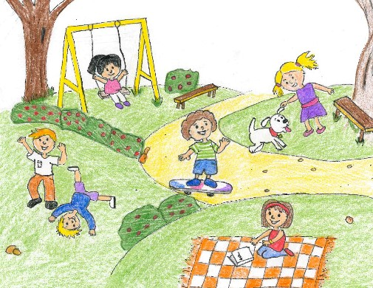

1. Prohlédni si oba obrázky.
Najdeš 4 rozdíly?

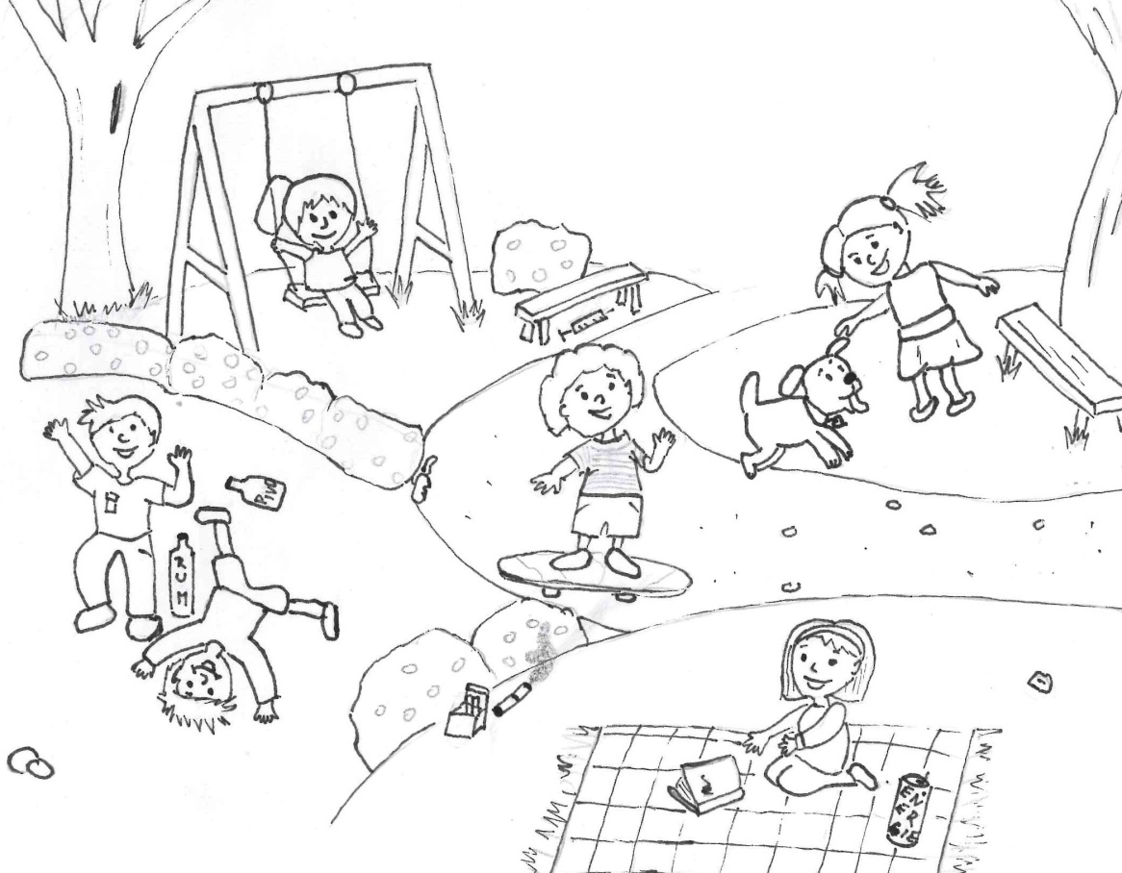

Máš? Výborně! A poznáš, co je to za věci, které jsou na druhém obrázku navíc? Na druhé straně máš nápovědu…

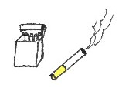
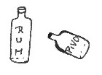
2. Doplň místo čárky správné písmenko…

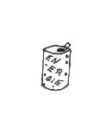
ALK_ H _ L C _ GAR _ TY
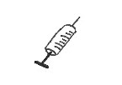

INJEKČNÍ STŘÍK _ ČKA ENERGETICKÝ NÁP _ J

3. Zamysli se, co mají tyto věci společného, když si povídáme o zdraví člověka?
Ano, jsou pro naše tělo škodlivé nebo nebezpečné. Hlavně děti by se jim měly vyhýbat.

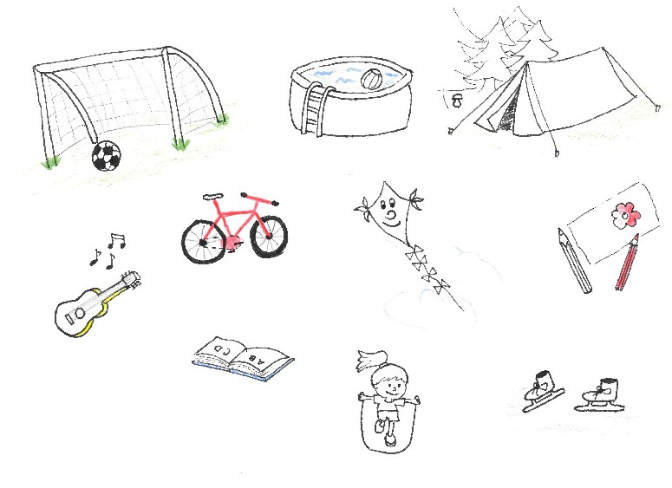
4. Když jsme zdraví, můžeme dělat to, co nás baví. Když jsme nemocní, musíme ležet a odpočívat. Co z následujících aktivit, nemůžeš dělat, když jsi nemocný? (Zakroužkuj.)

Co rád/a děláš ty?

4. Toto jsou speciální vlaky. Dokážeš zaplnit vagony, které jsou prázdné? (Své nápady napiš nebo nakresli.)
Vezu, vezu věcičky pro všechny zdravé lidičky.

MRKEV
POMERANČ
VODA

A nezdravé vezu pryč, ať už je tu nevidíš.

HRANOLKY
ČOKOLÁDA
PIVO

